Методика работы с текстом на уроках истории

Читать – это еще ничего не значит;
что читать и как понимать – вот в чем главное дело
Константин Дмитриевич Ушинский

Актуальность проблемы
Важнейшая цель современного образования и одна из приоритетных задач общества и государства – воспитание нравственного, ответственного, инициативного и компетентного гражданина России. В связи с этим процесс образования должен пониматься не только как процесс усвоения системы знаний, умений и компетенций, составляющих инструментальную основу учебной деятельности учащегося, но и как процесс развития личности, принятия духовно-нравственных, социальных, семейных и других ценностей.

В связи с этим одним из направлений развития образования является более широкое использование компетентностного подхода, что продиктовано желанием придать образованию личностно-ориентированный характер и сформировать у школьников навыки деятельности в конкретных ситуациях, чтобы выпускник школы мог самостоятельно решать возникающие проблемы в различных сферах жизни.

В условиях достижения целей образования, соответствующих новому поколению стандартов, эффективными становятся технологии, принципиально меняющие характер учебной деятельности:
- технологии универсальных учебных действий, обеспечивающие задачи «Учись учиться» в новых информационных условиях;
- технологии обучения, позволяющие на основе универсальных учебных действий развивать общие способности ребёнка, а также специальные;
- проблемные, поисковые, проектные технологии обучения, обеспечивающие развитие самостоятельности ребёнка в постановке задач, пробах действий, достижении результатов и рефлексии своей деятельности;
- технологии игровой и проектной дидактики, позволяющие конструировать учебную деятельность и повышать мотивацию к обучению.

В условиях перенасыщенности информационной среды самостоятельная работа с учебником требует новых подходов.

На своих уроках я использую технику активно-продуктивного чтения.

Техника активно-продуктивного чтения
Техника активно-продуктивного чтения представляет собой ряд технологических приёмов, направленных на активизацию мыслительной деятельности учеников. Данная деятельности учащихся является условием успешной социализации ребёнка в реальном социуме.

Техника активно-продуктивного чтения формирует:
- коммуникативные УУД
- умение истолковывать прочитанное и формулировать свою позицию
- адекватно понимать собеседника (автора)
- познавательные УУД (умение извлекать информацию из текста)

На уроке ребятам представляется целый комплекс учебных задач, сочетающих в себе приёмы всех уровней.

Главное преимущество данной техники – активная позиция ученика к содержанию текста. Учебный текст становится средством для осуществления различных мыслительных операций. Результатом такой работы является ученический продукт в виде выполненных заданий, составленных учеником собственных конструкций.

В технике активно-продуктивного чтения используются технологические приёмы:

Приём «ОТСРОЧЕННАЯ ОТГАДКА»
В начале урока учащимся рассказывается загадка (удивительный факт), отгадка к которой (ключик для понимания) будет открыта на уроке при работе над новым материалом.

Например, на уроке в 5 классе ученикам предлагается выяснить, почему Персидскую державу называли «Царство стран», а ее цари носили титул «царя царей». Перед объяснением темы «Вечный город» и его жители» получают задание, объяснить почему город получил такое название.

Загадку (удивительный факт) можно дать в конце урока, чтобы начать с нее следующее занятие.

Приём «ОЦЕНКА ТЕКСТА»
Ученикам предлагается не читать текст абзац за абзацем, а оценить содержание изучаемого параграфа. Например, при изучении в 9 классе параграфа «Духовная жизнь Серебряного века» учащимся предлагается в течении некоторого времени изучить текст и ответить на следующие вопросы:
- Какие разделы встречаются в тексте?
- Какие слова выделены курсивом?
- Почему они так выделены?
- Какие имена чаще всего встречаются в данном параграфе? Какие из них вам уже известны?
- Какой раздел параграфа самый большой? Как по-вашему, почему?
Таким образом, текст как инструмент познания становится более эффективным, когда мы создаём условия его критичного осмысления.

Приём «ЗАДАЙ ВОПРОС»
«Спросить – значит понять».
Во время самостоятельной работы над текстом ученики получают задание составить вопросы. Целесообразно ограничить число вопросов и время на их составление. Ребята учатся задавать вопросы не только по содержанию текста, но и по его анализу. «Стоимость», важность вопросов может быть разной. Необходимо обязательное ранжирование вопросов:
- Вопросы, направленные на репродукцию знаний начинаются со слов: «Кто…?», «Что…?», «Когда…?», «Сколько…?» и т.д.
- Вопросы, направленные на репродукцию процесса начинаются со слов «Как…?», «Каким образом…?» и т.п.
- Вопросы на выявление причинно-следственных связей начинаются со слов «Почему…?», «В чём причины…?» и т.п.
- Вопросы, требующие анализа, синтеза новых знаний, начинаются со слов «Что общего…?», «В чём особенности…?», «Сравните…», «Докажите…».

Сформулировать правильно вопрос означает, что ученик очерчивает тот круг знаний, который у него имеется, и тот круг неизвестного, та «зона ближайшего развития» (по Л.В. Занкову), которые он хотел бы узнать.

Приём «КУБИК БЛУМА»
Американский педагог и психолог Бенджамин Блум является автором нескольких оригинальных приёмов педагогической техники. Один из них «Кубик Блума».

На гранях кубика написаны начала вопросов: «Почему», «Объясни», «Назови», «Предложи», «Придумай», «Поделись».

Ученик или я сама бросаю кубик. Дети самостоятельно формулируют вопрос к учебному материалу по той грани, на которую он выпадет.

Например, по параграфу «Вавилонский царь Хаммурапи и его законы» были заданы такие вопросы:
- Объясни, почему на столбе было изображение, где бог Шамаш передает Хаммурапи жезл.
- Предложи своё название параграфа.
- Назови основные законы Хаммурапи.
- Придумай рассказ по иллюстрации на стр. 69 учебника А. А. Вигасина, Г. И. Годера «История Древнего мира»
- Почему Хаммурапи защищал своих подданных от обращения в рабство.
- Поделись своими мыслями о прочитанном.
Этот прием очень удобен при проверке домашнего задания и повторительно-обобщающих уроках. Дети без труда составляют вопрос и отвечают на него.

Приём «СОСТАВЬ ЗАДАНИЕ»
Ребятам на уроке предлагается научиться, не только выполнять, но и составлять тесты: альтернативные тесты, тесты на соответствие или на исключение лишнего, на восстановление последовательности и т.д. Также ребята составляют ребусы, кроссворды, головоломки. Иногда стоит предложить конкурс на лучшее задание. Например, на лучший кроссворд.
Вот, один из кроссвордов, составленный пятиклассником.
 |  |  | 1 | В | Е | Л | Ь | М | О | Ж | И
2 | Н | А | Л | О | Г | И
 |  |  | 3 | Ч | И | Н | О | В | Н | И | К | И
 |  |  |  | 4 | П | И | С | Ц | Ы
 |  |  | 5 | Н | Е | Р | А | В | Е | Н | С | Т | В | О
 | 6 | З | Н | А | Т | Ь
Задание к кроссворду: Составь наиболее полные и грамотные вопросы к кроссворду.
Такие задания лучше задавать на дом, так как на уроке не хватает времени на их составление.

Прием «ПОМЕТКА НА ПОЛЯХ»
Прием «Пометка на полях» является средством, позволяющим ученику отслеживать свое понимание прочитанного текста. Правда, учитывая возрастные особенности детей, использование данного приема в школе имеет свою специфику.
Изучение новой темы по истории при использовании данного приема состоит из 4 этапов:

Первый этап – вызов и актуализация. Учащиеся должны были воспроизвести в памяти все, что им известно о предмете разговора. После объяснения темы занятия предлагаю учащимся вспомнить, что они знают по данной теме, сделать пометки у себя в рабочих тетрадях.
Второй этап – работа в парах – обмен информацией, дополнение друг друга. Пары объединяются в группы (по 4 человека) и обсуждают, происходит «сброс идей в корзину». Каждая группа сообщает о своих результатах обсуждения. Необходимо систематизировать материал (таблица, схема и т.д.)
Третий этап – осмысление (пометки на полях, составление таблицы).
Каждому ученику выдается готовый текст по изучаемой проблеме (биографический очерк, научная статья, отрывок хрестоматии, иногда и текст учебника). Теперь дети должны выяснить, насколько они знакомы с изучаемой темой занятия.
Им предлагается, внимательно изучая текст, карандашом оставлять пометки на полях. Ученики знакомятся с маркировочными знаками и по мере чтения они ставят их карандашом на полях. Помечать следует отдельные абзацы или предложения в тексте.

Пометки должны быть следующие:
- Знаком «галочка» отмечается в тексте информация, которая уже известна ученику. Он ранее с ней познакомился. При этом источник информации и степень достоверности ее не имеет значения.
- Знаком «плюс» отмечается новое знание, новая информация. Ученик ставит этот знак только в том случае, если он впервые встречается с прочитанным текстом.
- Знаком «минус» отмечается то, что идет вразрез с имеющимися у ученика представлениями, о чем он думал иначе.
- Знаком «вопрос» отмечается то, что осталось непонятным ученику и требует дополнительных сведений, вызывает желание узнать подробнее.

Четвертый этап – рефлексия (анализ, самоанализ, самооценка, мотивация к новому витку познания). Подвожу итоги с учениками, что они узнали нового. Спрашиваю, а что дети хотели бы еще узнать по данной теме?
Дети формулируют вопросы. После изучения текста ученикам предлагается составить таблицу со следующими колонками:
Знал | Узнал | Хочу узнать

В колонки необходимо разнести полученную в ходе чтения информацию. Особое требование – записывать сведения, понятия или факты следует только своими словами, не цитируя учебник или иной текст, с которым работали. Прием «Маркировочная таблица» дает возможность проконтролировать работу каждого ученика с текстом учебника и поставить отметку за работу на уроке. Если позволяет время, таблица заполняется прямо на учебном занятии, а если нет, то можно предложить завершить ее дома. Возможен и другой вариант работы с данной таблицей. Она используется на первом этапе работы (вызов) для проверки домашнего задания и актуализации темы.

Происходит своего рода «инвентаризация» текста. После заполнения таблицы ученикам предлагается вернуться к началу урока и самим проанализировать, насколько их представления об изучаемом предмете или явлении изменились.

Особое внимание обращаю на последнюю колонку «Хочу узнать», даю рекомендации, задания, указания справочных изданий, где дети могли бы найти ответы на интересующие их вопросы.

Например, этот приём я использовала на уроке истории в 7 классе по теме “Великие географические открытия и их последствия”

Прием «Пометки на полях» эффективен в классах, где учащиеся обладают высокой техникой чтения. В классах, где у учеников низкая техника чтения, на эту работу уходит достаточно много времени, поэтому, лучше применять данный прием при чтении домашнего параграфа.

Приём «АНАЛИТИК»
Более сложной может стать работа учеников не с текстом учебника, а с хрестоматией, другими дополнительными материалами. И тут необходимо так продумать задание, чтобы работа выполнялась учениками не механически, а творчески.

Необходимо так продумать задание, чтобы работа выполнялась учениками не механически, а творчески.

Использовать данный приём можно уже в 5 классе. На уроке «Природа и люди Древней Индии» учащимся предлагается текст:
Один древний путешественник, побывавший в Индии, вернулся на родину.
- Если бы ты только знал, - рассказывает он приятелю, - какая удивительная страна Индия! Там на кустах растёт белая шерсть.
Приятель принимает эти слова за шутку.
- Ну, какой ты выдумщик и враль!
- Не хочешь – не верь! Я видел собственными глазами: земледельцы срезают белую шерсть с кустов, точно с овец, и делают из неё красивые и прочные ткани… Но самое необыкновенное даже не эта шерсть, а то, что индийцы добывают мёд без всяких пчёл. Они выжимают сок из тростника и уваривают его на огне. Сок становится твёрдым и хрустит на зубах подобно соли. А на вкус он слаще пчелиного мёда.
- Враньё!.. На свете нет ничего слаще пчелиного мёда!
- Подумайте, лгал ли путешественник. Почему его рассказ встретил недоверие и удивление?

Урок «»Индийские касты»
Бог Брахма разделил людей на касты, определив их занятия, права и обязанности. Положение каждой касты определялось её происхождением.
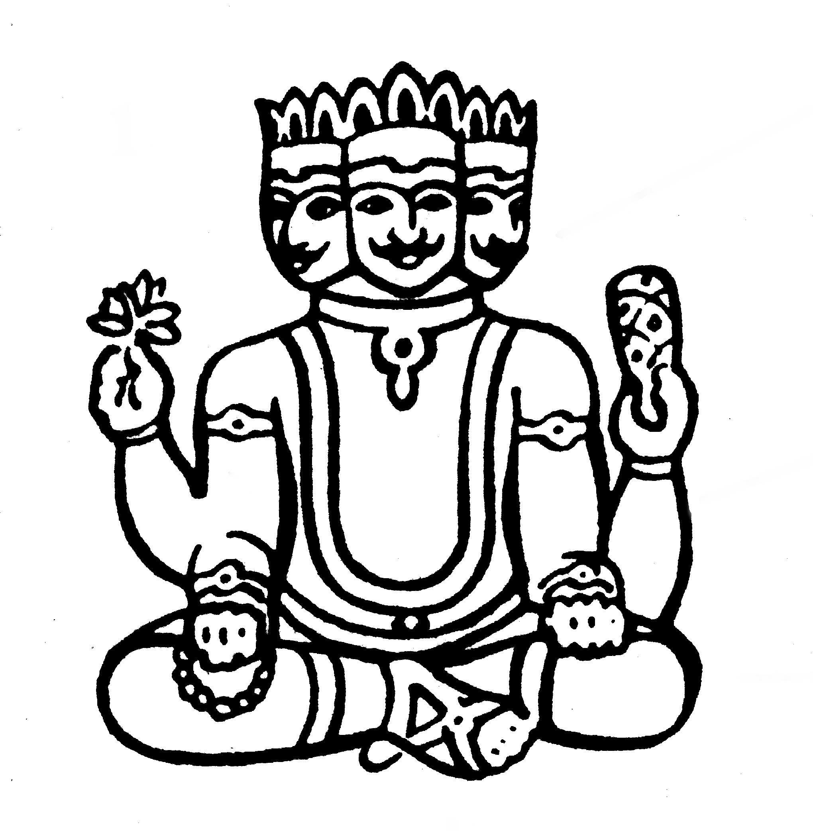
Из своих уст Брахма создал касту жрецов-брахманов. Поэтому только брахман может говорить от имени бога.
Из рук своих Брахма создал воинов.
Из бёдер были созданы земледельцы.
Из ног, запачканных в грязи, Брахма создал касту слуг.
Особенно тяжёлым и унизительным было положение
неприкасаемых, не входящих ни в одну из каст.
- Сделайте подписи к иллюстрации Брахмы

Урок «Греки и критяне»:
Учащимся предлагается ответить на вопросы, используя текст мифа о Тесее и Минотавре
1.Обозначьте на контурной карте (подпишите):
А. Название города, жители которого каждые девять лет отправляли Минотавру семь юношей и семь девушек.
Б. Название области Греции, в которой был расположен этот город.
В. Название острова, на котором был построен Лабиринт.
Г. Название моря, произошедшее от имени царя, бросившегося в него с высокого обрыва (царь, решил, что его сын погиб).
2.Перечислите героев мифа. Какие герои были родом из одного города? (Подчеркните их имена одной чертой).
3.Объясните значение слов: Минотавр, Лабиринт.
4.Подумайте, что означает крылатое выражение «нить Ариадны».

Главные политические центры Руси: Владимиро-Суздальское княжество.
6 кл.
Похвала Всеволоду из русской летописи
«В лето 1212 преставился [умер] великий князь Всеволод, сын Юрия, благочестивого князя всея Руси, внук Владимира Мономаха, прокняжив в Суздальской земле 36 лет.
Много мужества и дерзости показал Всеволод на поле брани. Украшен был всеми добрыми нравами. Злых казнил, а добромысленных миловал. Ведь князь не зря меч носит, но в месть злодеям и в похвалу творящим добро.
Суд судил он истинный и нелицемерный, не боясь лица сильных бояр своих, которые обижали меньших и закабаляли сирот и творили насилие.
При имени Всеволода трепетали все страны, и по всей земле разошёлся слух о нём…
Многие церкви создал Всеволод во время власти своей. Создал церковь прекрасную мученика Дмитрия на дворе своём и украсил её дивно письмом и иконами. … И не искал Всеволод мастеров от немцев, но нашёл мастеров… своих. Одни олово лили, другие кровлю крыли, иные известью белили. …И плакали по нему сыновья его плачем великим, и все бояре и мужи, и вся земля его власти…
И положили его в церкви святой Богородицы Златоверхой, которую создал и украсил брат его Андрей».
- Узнали ли вы всех князей, упоминаемых автором летописи? Составьте родословную.
- За какие дела возносит летописец похвалу Всеволоду?

Экономическое развитие Российской империи в начале XX века. 9 класс
На основе представленного ниже цифрового и фактического материала сформулируйте и запишите выводы о некоторых тенденциях экономического развития России в начале XX в.
- В 1903 г. на крупных предприятиях с числом рабочих более 500 человек работало 48,7% всех рабочих России, в 1910 г.— 53%, в 1916 г.— 56,5%, что превышало показатели всех стран.
- В 1903 г. в России насчитывалось 207 металлургических заводов, а в 1912 г.— 167, но выплавка металла на них увеличилась в 1,5 раза.
- В 1912 г. на 9 металлургических заводах сосредоточилось 4/5 мощностей всех двигателей, 4/5 — рабочих-металлистов. Они выплавляли половину российского чугуна.
- В 1902 г. 17 металлургических заводов Юга объединились в акционерное общество, называвшееся «Общество для продажи изделий русских металлургических заводов» («Продамет»), с основным капиталом в 900 тыс. р. Вскоре число входивших в синдикат объединений достигло 30.
- В начале века под покровительством Русско-Азиатского банка возник концерн И. И. Стахеева, контролировавший 41 предприятие (металлургические заводы Урала и Подмосковья, хлебную торговлю, мукомольную промышленность, 8 текстильных фабрик и др.).
- В начале века в Москве был образован концерн Н. А. Второва, возглавлявшего «Общество внутренней и внешней торговли». Сначала Второв действовал в контакте с Московским банком братьев Рябушинских, а затем создал свой Московский промышленный банк с капиталом 30 млн. р., под эгидой которого были построены крупные заводы: «Электросталь», автомобильный — «АМО», химический, артиллерийские и т. д.

Технология продуктивного чтения обеспечивает сочетание результатов обучения, заложенных в ФГОС, максимально приближена к естественному процессу чтения и позволяет выработать правильный тип читательской деятельности, что поможет думающему ребенку стать думающим читателем.

Используемая литература:
- Гин А.А. Приемы педагогической техники: Свобода выбора. Открытость. Деятельность. Обратная связь. Идеальность: Пособие для учителя. – 4-ое изд. – М.: Вита-Пресс, 2002. – 88 с.
- Запрудский Н.И. Современные школьные технологии: Пособие для учителей – 2003. – 288 с. – (Мастерская учителя).
- http://didaktor.ru/texnika-aktivno-produktivnogo-chteniya-ili-kak-organizovat-rabotu-s-uchebnikom-na-uroke/

